|  |  |
| --- | --- |
| **SỞ GIÁO DỤC VÀ ĐÀO TẠO**  **BẮC CẠN**  **ĐỀ CHÍNH THỨC**  (Đề thi gồm có 01 trang) | **KỲ THI TUYỂN SINH VÀO LỚP 10**  **NĂM HỌC 2021 – 2022**  **MÔN THI: TOÁN**  *Thời gian làm bài : 120 phút không kể giao đề* |

**Câu 1. (1,5 điểm)** Rút gọn các biểu thức sau :



**Câu 2. (2, 5 điểm)**

1. Giải các phương trình sau: 
2. Giải hệ phương trình 
3. Một người đi xe máy từ huyện Ngân Sơn đến huyện Chợ Mới cách nhau Khi về người đó tăng vận tốc thêm so với lúc đi ,do đó thời gian về ít hơn thời gian đi là phút. Tính vận tốc đi của xe máy

**Câu 3. (1,5 điểm)**

1. Vẽ đồ thị các hàm số và trên cùng mặt phẳng tọa độ 
2. Tìm để đường thẳng đi qua điểm và song song với đường thẳng 

**Câu 4. (1,5 điểm)** Cho phương trình là tham số)

1. Giải phương trình với 
2. Tìm các giá trị của để phương trình (1) có hai nghiệm phân biệt thỏa mãn 

**Câu 5. (3,0 điểm)** Cho tam giác có ba góc nhọn nội tiếp đường tròn tâm O. Các đường cao của tam giác cắt nhau tại 

1. Chứng minh các tứ giác nội tiếp đường tròn
2. Đường thẳng cắt đường tròn tâm O tại điểm K khác điểm Gọi là giao điểm của hai đường thẳng và . Chứng minh là trung điểm của đoạn thẳng 
3. Tính 

**ĐÁP ÁN ĐỀ THI VÀO LỚP 10 MÔN TOÁN – TỈNH BẮC CẠN 2021**

**Câu 1. Rút gọn các biểu thức sau :**



Vậy 

b)

Với ta có :



Vậy , với 

**Câu 2.**

1. **Giải các phương trình sau :**



Vậy phương trình có nghiệm 

2) Đặt , khi đó phương trình trở thành : 

Ta có : nên phương trình có hai nghiệm phân biệt: 

Với 

Vậy tập nghiệm của phương trình là 

1. **Giải hệ phương trình **

Ta có : 

Vậy hệ phương trình đã cho có nghiệm duy nhất 

1. **Một người đi xe máy từ huyện Ngân Sơn đến huyện Chợ Mới cách nhau Khi về người đó tăng vận tốc thêm so với lúc đi ,do đó thời gian về ít hơn thời gian đi là phút. Tính vận tốc đi của xe máy**

Gọi vận tốc lúc đi của xe máy là 

Lúc đi, xe máy đi hết (giờ)

Vận tốc lúc về của xe máy : 

Lúc về, xe máy đi hết (giờ)

Do lúc về xe máy tăng tốc nên thời gian về ít hơn thời gian đi là phút nên ta có phương trình :



Vậy vận tốc của xe máy là 

**Câu 3.**

1. **Vẽ đồ thị các hàm số và đường thẳng trên cùng mặt phẳng tọa độ **

**+**) Đồ thị hàm số 

Đồ thị hàm số có hệ số nên có bề lõm hướng lên, đồng biến khi nghịch biến khi và nhận Oy làm trục đối xứng

Ta có bảng giá trị sau :



là đường cong đi qua các điểm 

+)Đường thẳng 

Ta có bảng giá trị:



là đường thẳng đi qua các điểm 

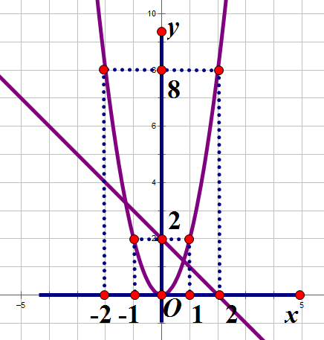

1. **Tìm để đường thẳng đi qua điểm và song song với đường thẳng **

Để thì Phương trình đường thẳng có dạng 

Lại có nên thay tọa độ điểm M vào đường thẳng ta có :



Vậy 

**Câu 4.**

1. **Giải phương trình khi **

Khi phương trình (1) trở thành 

Ta có nên phương trình có hai nghiệm phân biệt



Vậy khi thì phương trình (1) có tập nghiệm 

1. **Tìm giá trị của** **để phương trình** **có hai nghiệm phân biệt** **thỏa mãn** 

Phương trình (1) có hai nghiệm phân biệt khi và chỉ khi:



Khi đó, áp dụng định lý Vi-et ta có : 

Vì là nghiệm của phương trình (1) nên ta có :



Khi đó ta có :



Kết hợp với điều kiện (*)

**Câu 5.**



1. **Chứng minh các tứ giác nội tiếp đường tròn**Xét tứ giác có nên là tứ giác nội tiếp (Tứ giác có tổng hai góc đối bằng 

Xét tứ giác có là tứ giác nội tiếp (tứ giác có hai đỉnh kề cùng nhìn một cạnh dưới các góc bằng nhau)

1. **Đường thẳng cắt đường tròn tâm tại điểm K khác Gọi là giao điểm của hai đường thẳng và Chứng minh là trung điểm của đoạn thẳng **

Ta có : (góc nội tiếp chắn nửa đường tròn)

Mà (từ vuông góc đến song song)

Chứng minh tương tự ta có : 

là hình bình hành (tứ giác có các cạnh đối song song)

đường chéo cắt nhau tại trung điểm mỗi đường

Mà . Vậy cũng là trung điểm của 

1. **Tính **

Đặt 



Ta có : 

Chứng minh tương tự : 



Vậy 